**数字图像处理第一次作业**

姓名：程成

班级：自动化65

学号：2160504117

提交日期：2019年2月23日

**摘要**

本片报告首先对bmp文件格式进行了简要的介绍，并根据作业要求对相关图像进行了处理。Matlab中有图像处理的工具包，利用其中的imread函数可以读bmp合适的图片，imshow函数可以将该图片显示出来，imrotate函数可以将图片旋转指定的角度，imresize函数可以将图片利用指定的内插方法（nearest,bilinear,bicubic）将图片扩展到指定的大小。并且，利用内置的mean与std2函数可以求出图片的均值与方差。

1. **bmp图像格式简介**

BMP（全称Bitmap）是Windows操作系统中的标准图像文件格式，可以分成两类：设备有向量相关[位图](https://baike.baidu.com/item/%E4%BD%8D%E5%9B%BE/1017781)（DDB）和设备无向量相关位图（DIB），使用非常广。BMP文件存储数据时，图像的扫描方式是按从左到右、从下到上的顺序。

典型的BMP图像文件由四部分组成：

1>位图头文件数据结构，它包含BMP图像文件的类型、显示内容等信息；

2>[位图](https://baike.baidu.com/item/%E4%BD%8D%E5%9B%BE)信息数据结构，它包含有BMP图像的宽、高、压缩方法，以及定义颜色等信息；

3>[调色板](https://baike.baidu.com/item/%E8%B0%83%E8%89%B2%E6%9D%BF)，这个部分是可选的，有些位图需要调色板，有些位图，比如真彩色图（24位的BMP）就不需要调色板；

4>位图数据，这部分的内容根据BMP位图使用的位数不同而不同，在24位图中直接使用RGB，而其他的小于24位的使用调色板中颜色索引值。

以7.bmp文件为例，查看其文件信息。  
在matlab中使用imfinfo('C:\Users\dell\Desktop\ex\7.bmp')指令查看文件信息得到：

Filename: 'C:\Users\dell\Desktop\ex\7.bmp' 文件名

FileModDate: '03-Jun-2011 11:17:32'

FileSize: 1134 文件大小

Format: 'bmp' 文件格式

FormatVersion: 'Version 3 (Microsoft Windows 3.x)'

Width: 7 宽

Height: 7 高

BitDepth: 8 图像深度（位图数据）

ColorType: 'indexed'

FormatSignature: 'BM'

NumColormapEntries: 256

Colormap: [256x3 double]

ImageDataOffset: 1078

BitmapHeaderSize: 40

NumPlanes: 1

CompressionType: 'none'

BitmapSize: 56

HorzResolution: 0

VertResolution: 0

NumColorsUsed: 0

NumImportantColors: 0

1. **把lena 512*512图像灰度级逐级递减8-1显示**

a=imread('C:\Users\dell\Desktop\ex\lena.bmp');

[m,n]=size(a);

f=zeros(m,n);

for i=1:m

for j=1:n

f(i,j)=floor(a(i,j)/128);

end

end

imshow(f,[0,1])

title('灰度级1')

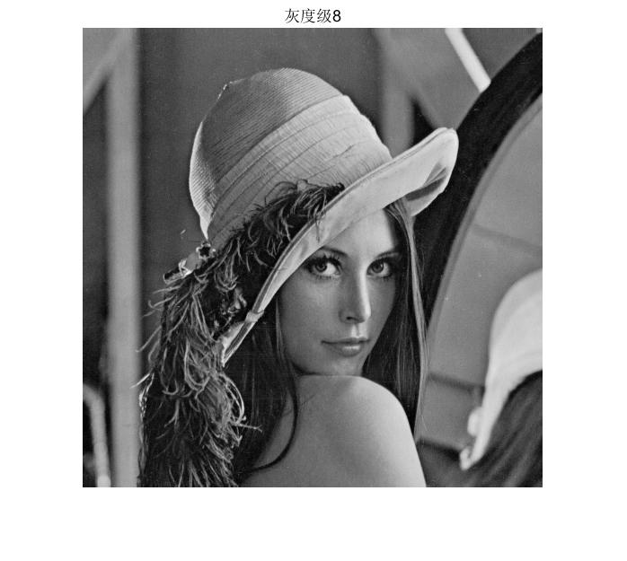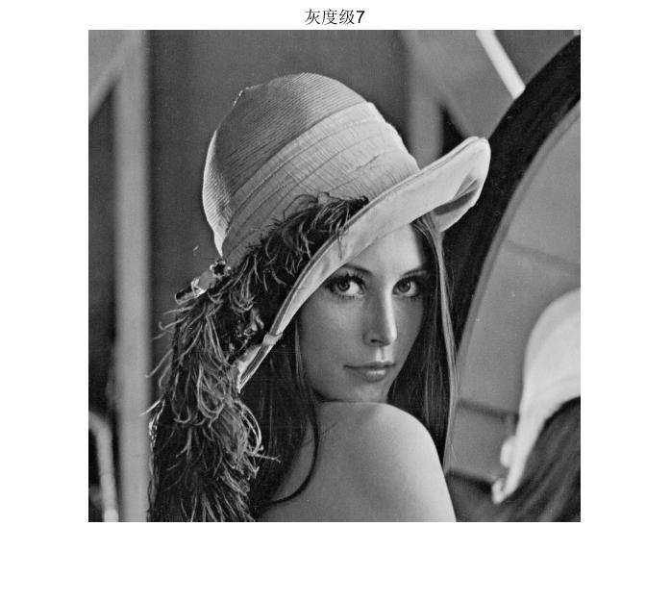

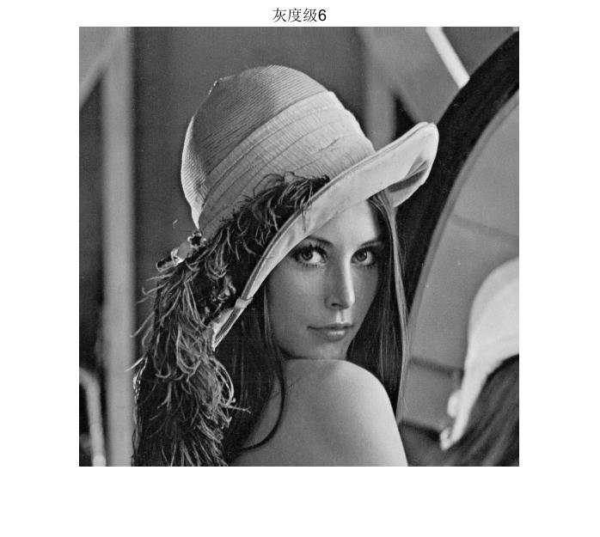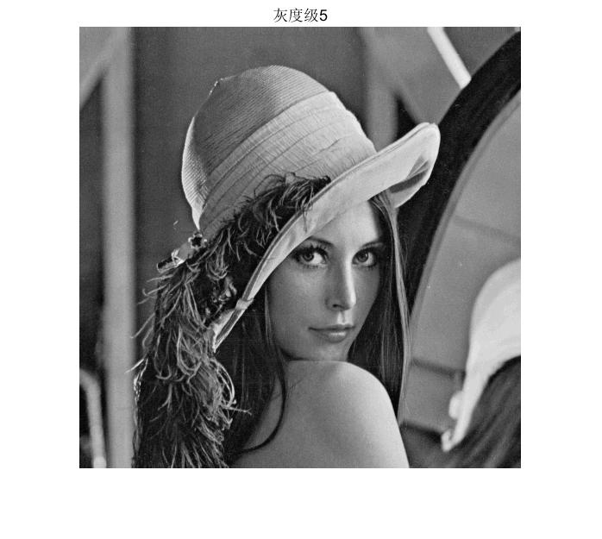

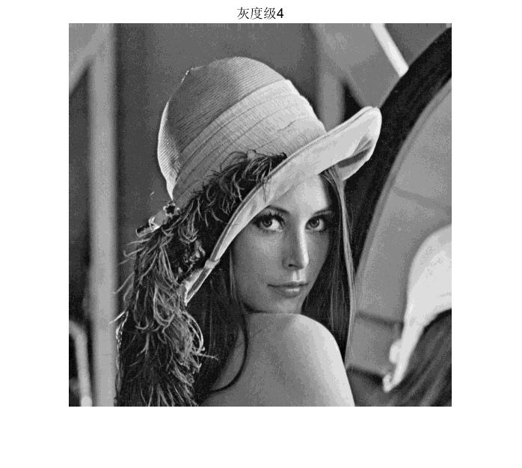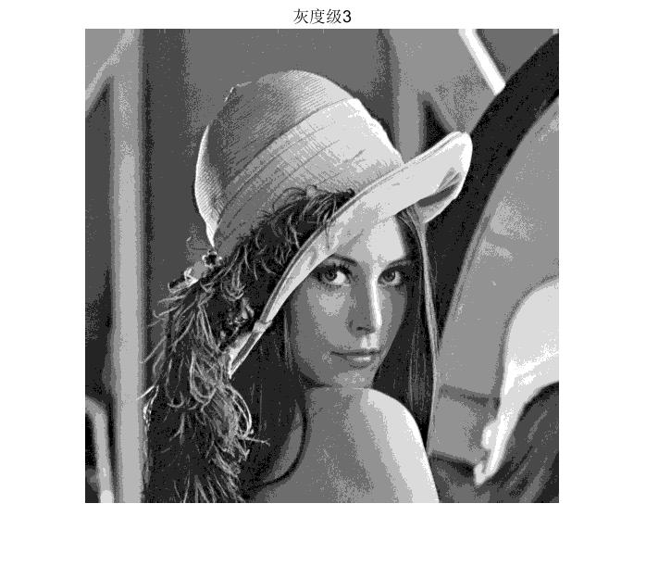

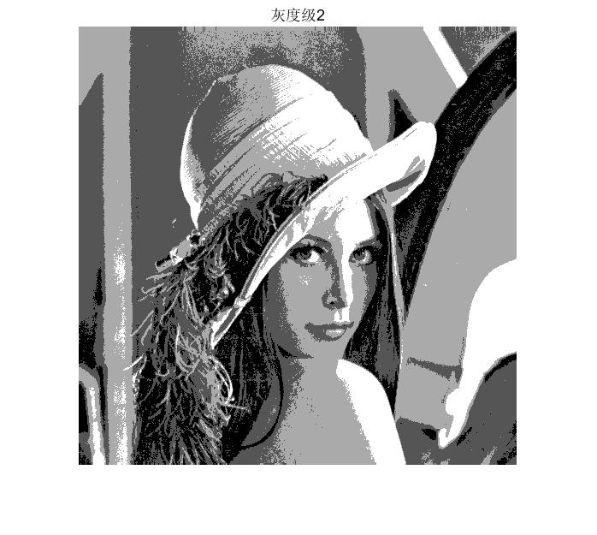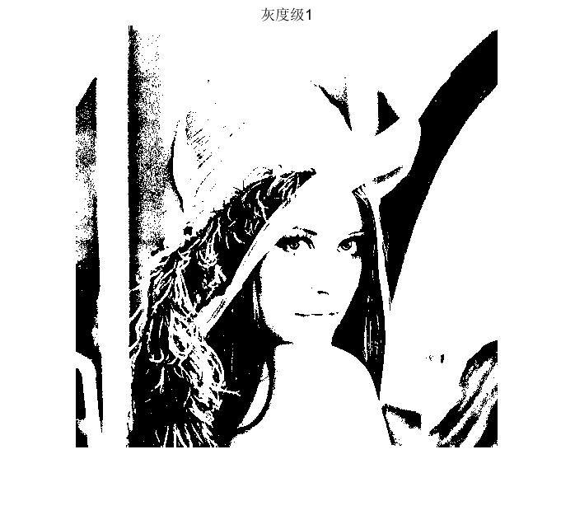

1. **计算lena图像的均值方差**

i=imread('C:\Users\dell\Desktop\ex\lena.bmp');

mean=mean2(i)

std=sqrt((std2(i))^2)

均值mean=99.0512

方差std= 52.8776

1. **把lena图像用近邻、双线性和双三次插值法zoom到2048*2048**

Matlab中有内置的图像缩放处理的imresize函数，只用将函数中method参数分别改为nearest,bilinear,bicubic即可获得近邻、双线性和双三次插值法进行图像放大后的图像。

f=imread('C:\Users\dell\Desktop\ex\lena.bmp');

a=imresize(f,4,'bicubic');

imshow(a);

近邻法得到的图像：

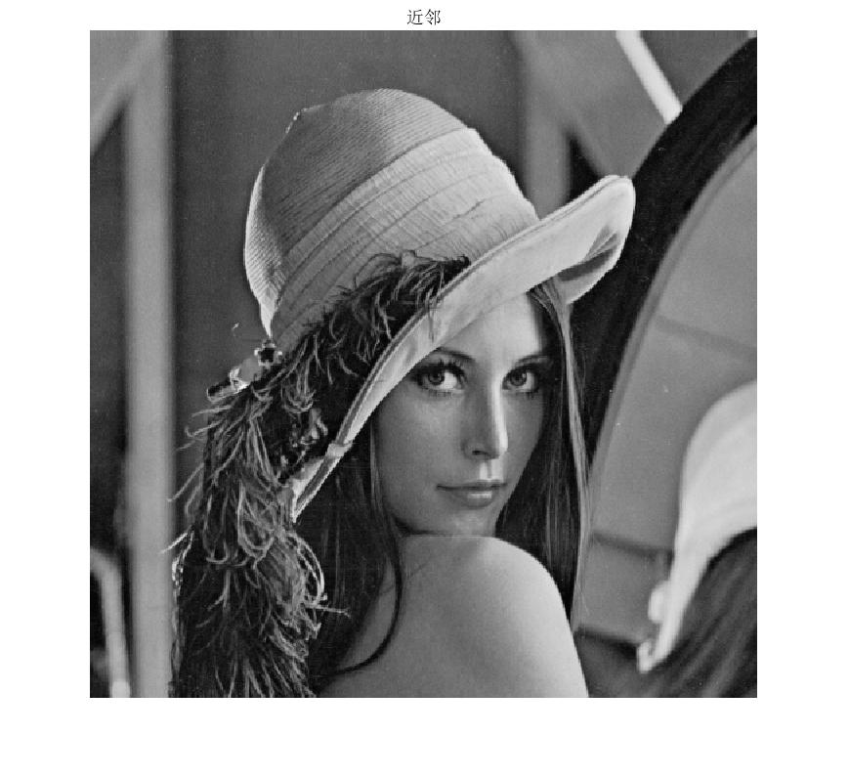

双线性插值算法：

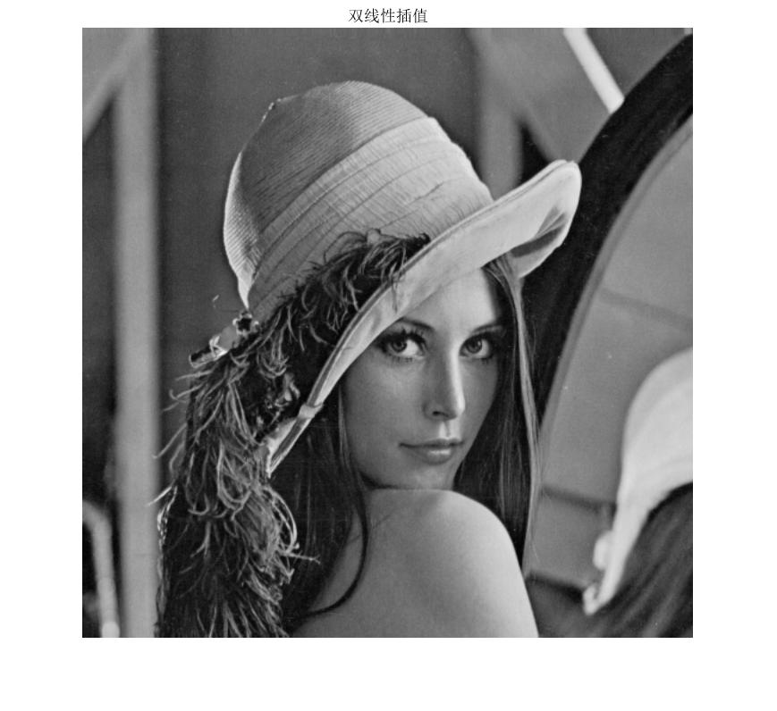

[双三次插值](https://baike.baidu.com/item/%E5%8F%8C%E4%B8%89%E6%AC%A1%E6%8F%92%E5%80%BC)算法：

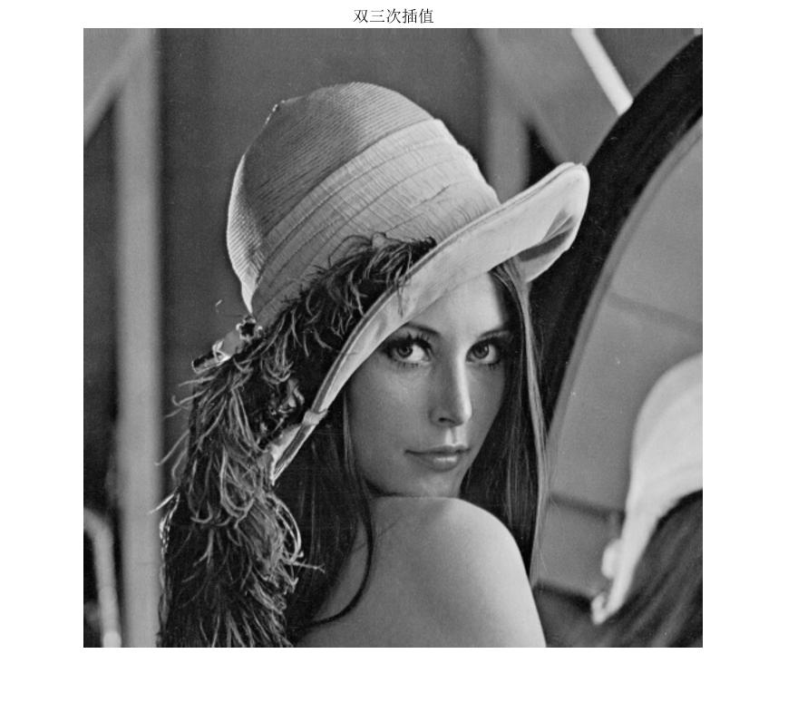

1. **把lena和elain图像分别进行水平shear和旋转30度**

1>对两张图片进行水平shear：

f=imread('C:\Users\dell\Desktop\ex\elain1.bmp');

transformtype='affine';

transformmatrix=[1 1.5 0;0 1 0;0 0 1];

T=maketform(transformtype,transformmatrix);

nf=imtransform(f,T);

a=imresize(nf,[2048,2048],'nearest');

imshow(a)

title('elain offset nearest')

Lena_nearest:

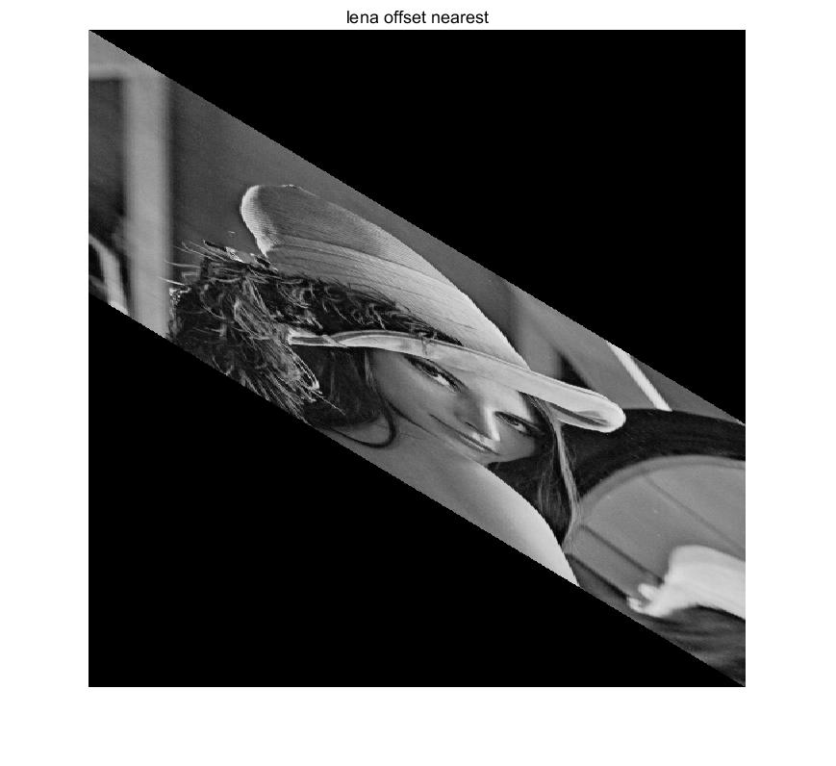

Lena_bilinear:

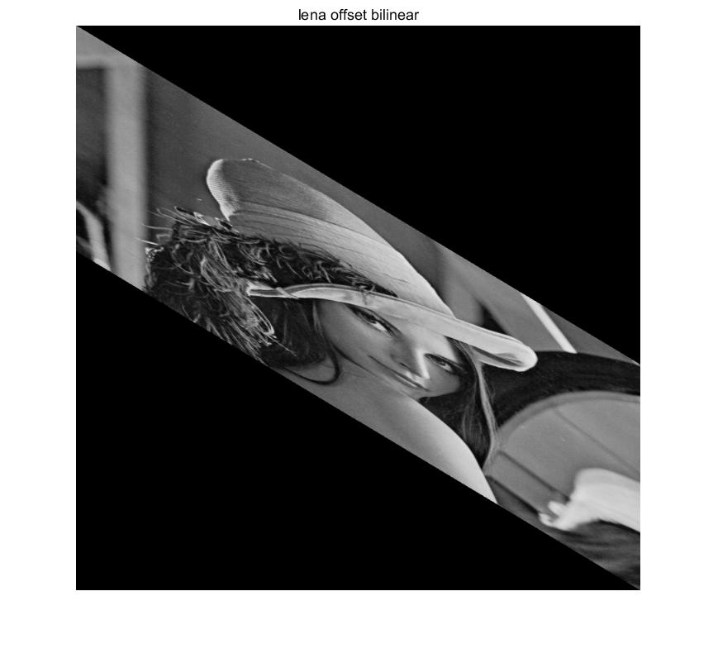

Lena_bicubic:

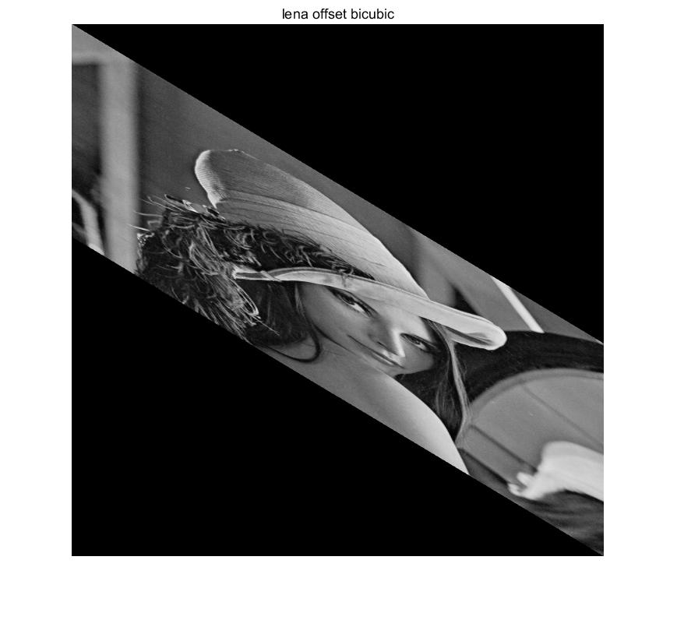

Elain_nearest:

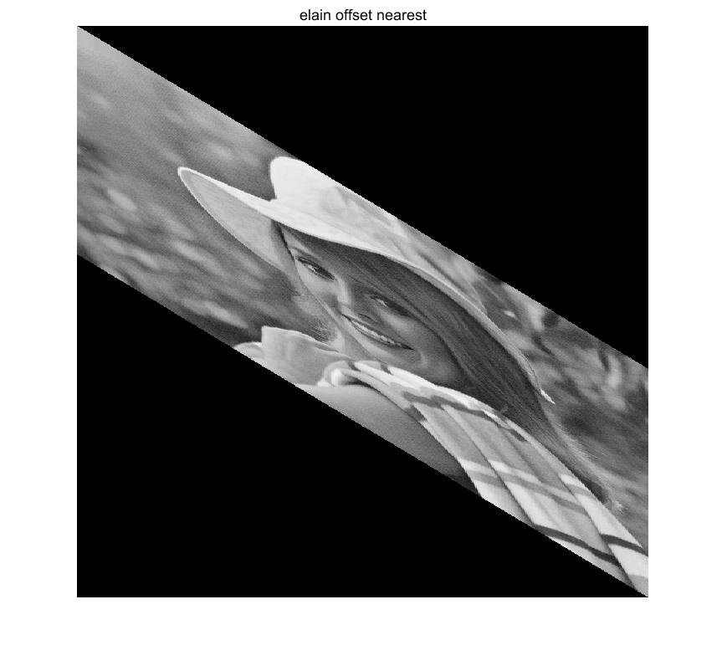

Elain_bilinear:

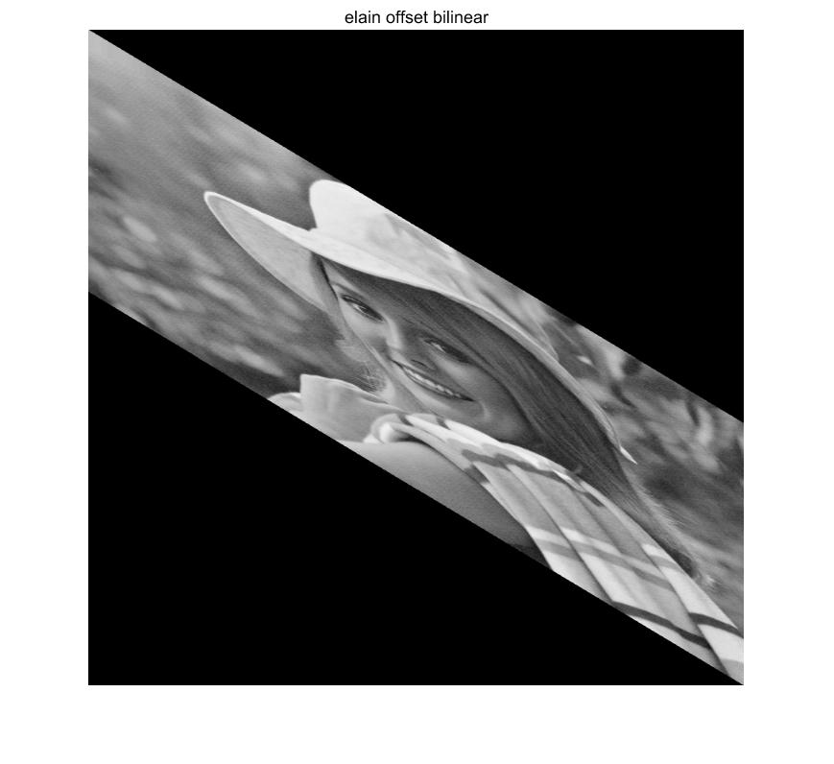

Elain_bicubic:

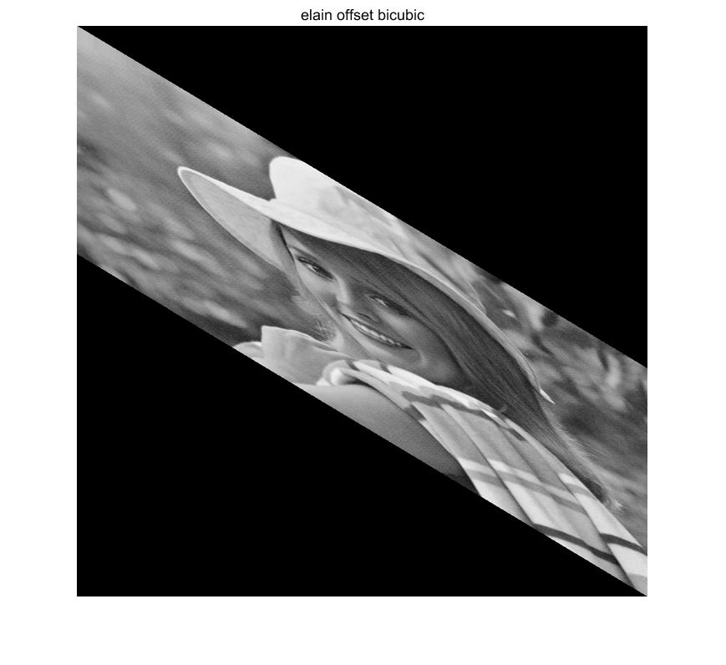

2>对两张图片进行旋转操作：

f=imread('C:\Users\dell\Desktop\ex\lena.bmp');

j=imrotate(f,30);

j1=imresize(j,[2048,2048],'bicubic');

imshow(j1)

title('lena bicubic')

lena_nearest:

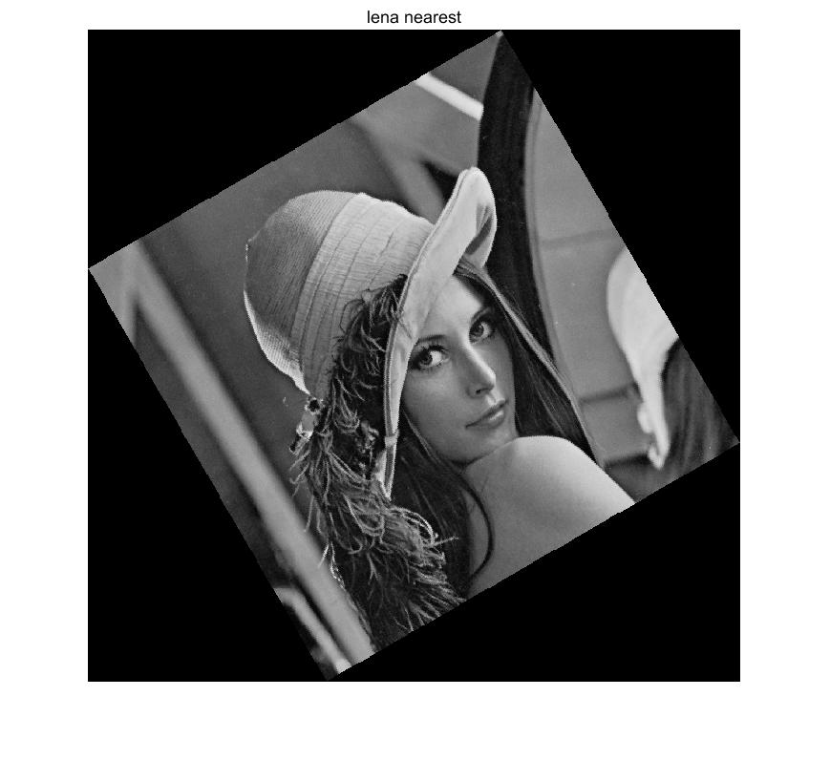

Lena_bilinear:

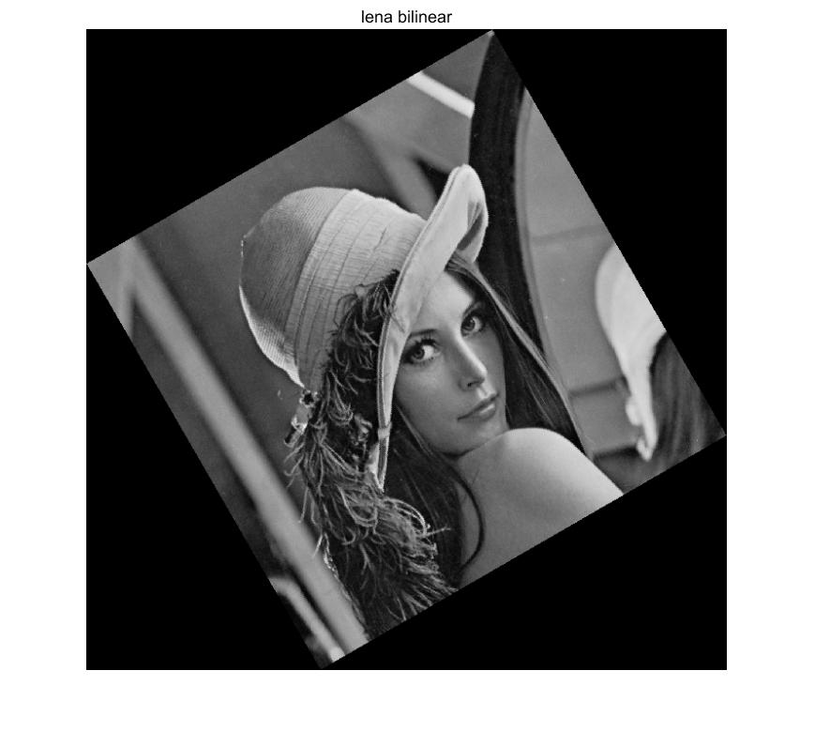

Lena_bicubic:

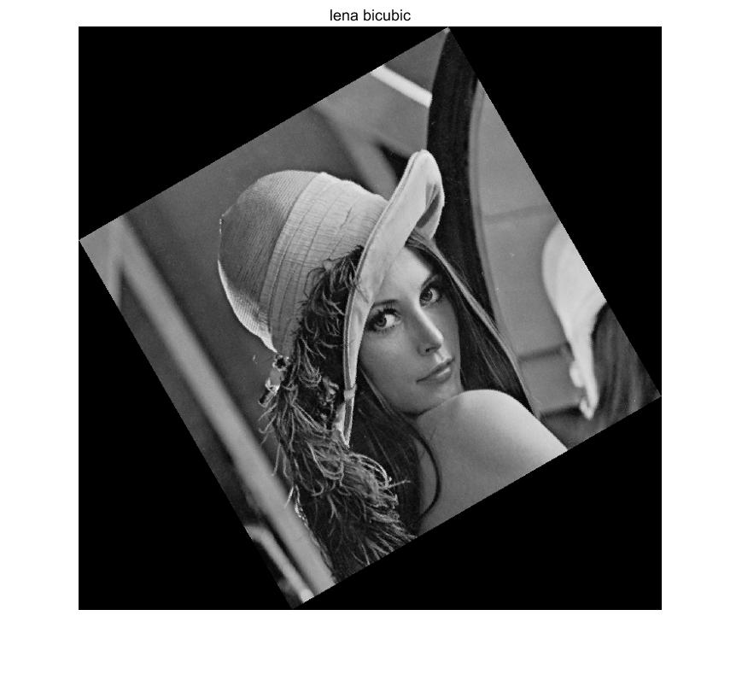

Elain_nearest:

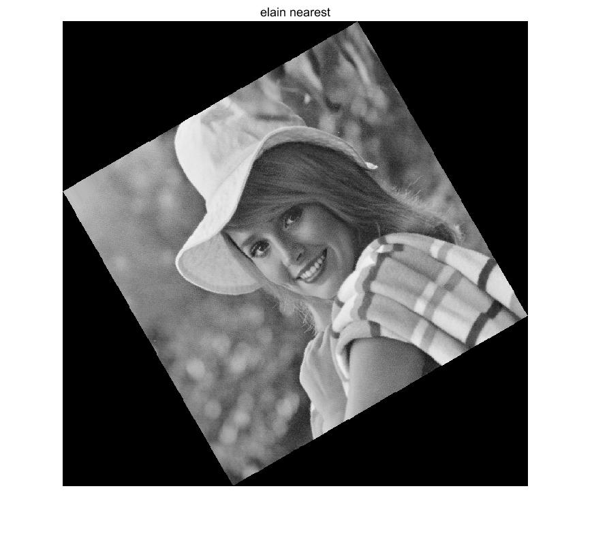

Elain_bilinear:

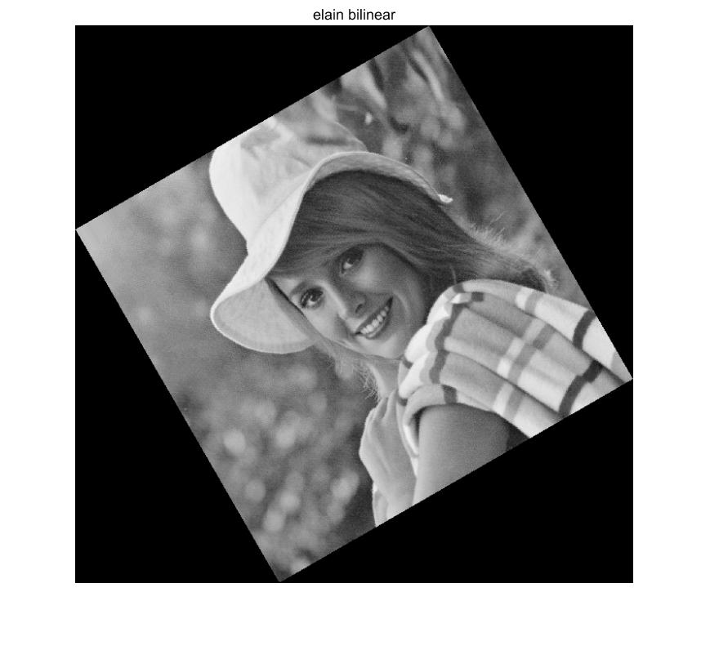

Elain_bicubic:

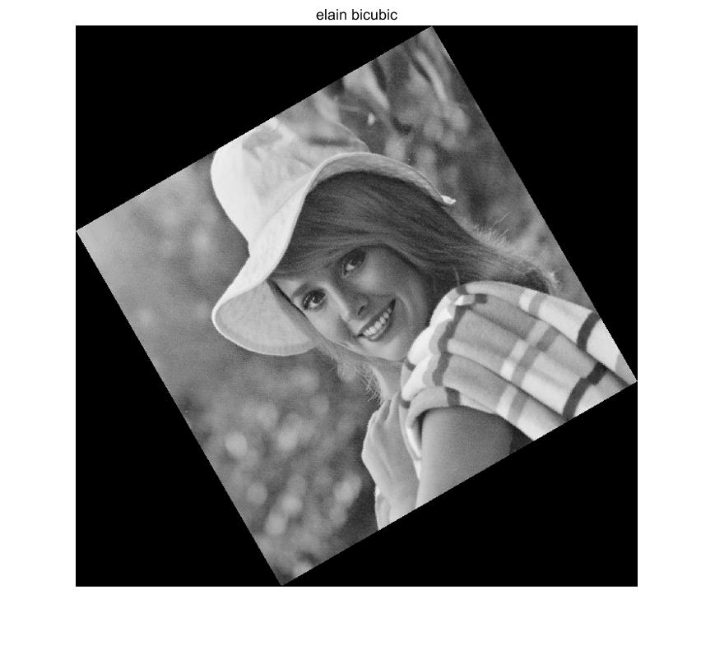

1. **附录**

参考文献：mathwork网站